’s-Hertogenbosch
Keizerstraat 20

Kadastraal : ’s Hertogenbosch, G-2996  Monumentnr. : SOM0620  Huidige functie : woonhuis | Bouwjaar : XIXB, oudere kern.  Architect :  Oorspr.functie : woon-werkhuis

Verbouwingen : 1977
Archief : Gemeente ’s-Hertogenbosch, afdeling BAM
Datum document:14-01-2008

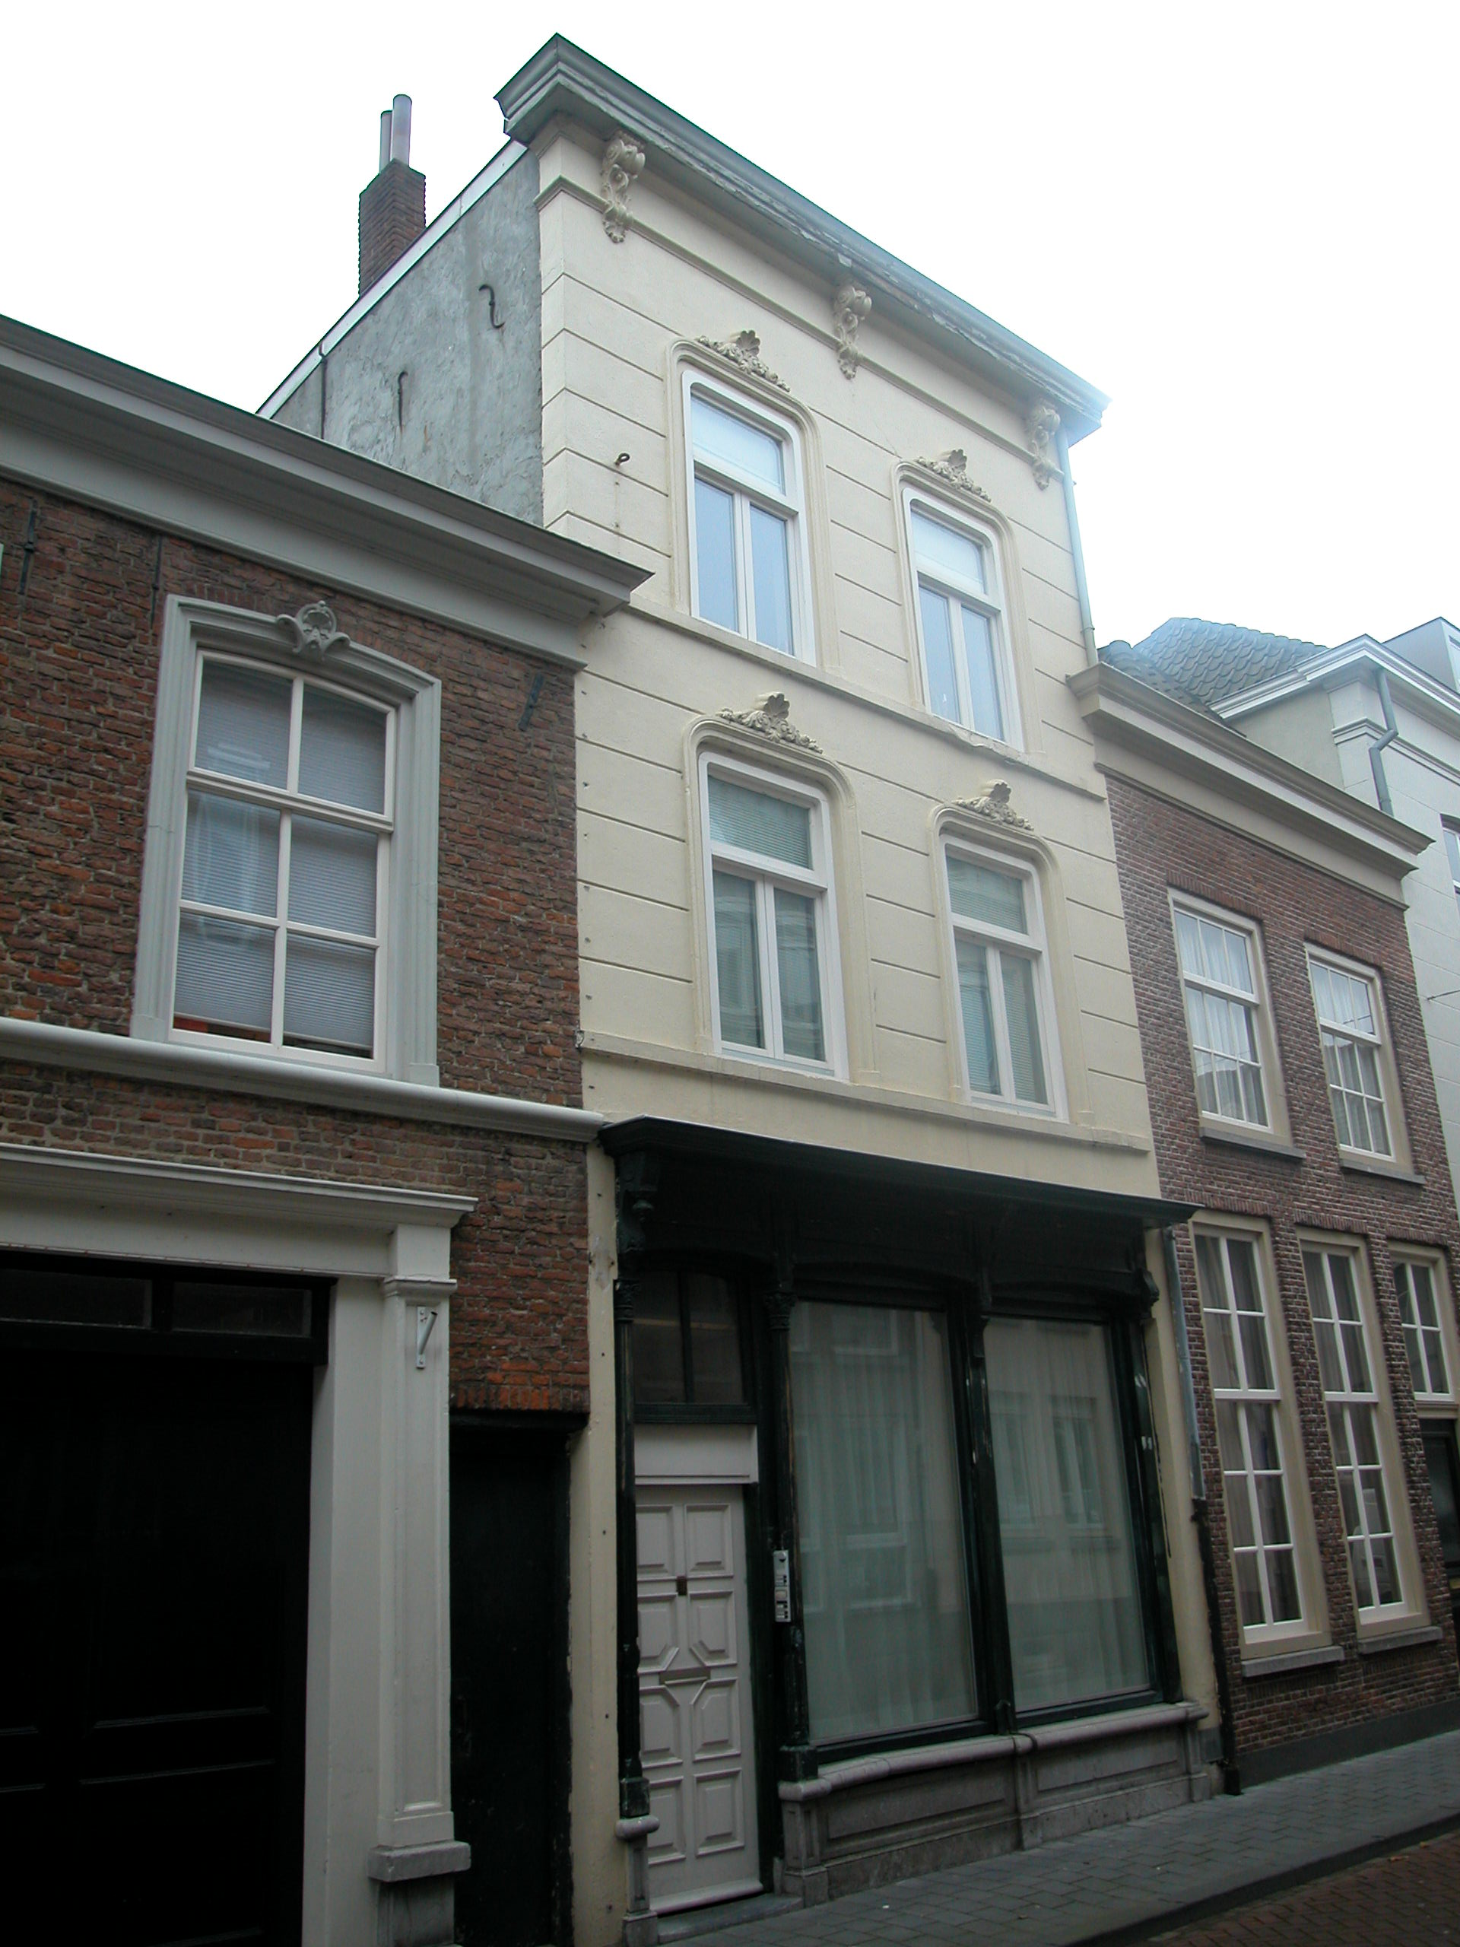

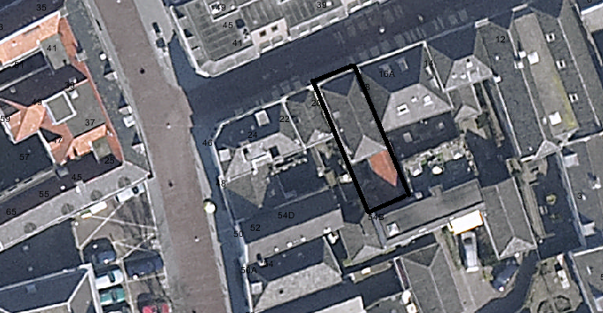
globale aanduiding van het perceel

Context

(Bouw)historie:
Het pand Keizerstraat 20 is in de tweede helft van de 19de eeuw verbouwd. Tijdens deze verbouwing werd de steeg aan de linker zijde overbouwd en is er achter het pand een smal achterhuisje gebouwd. In het pand zijn nog verschillende onderdelen van de oudere voorganger bewaard gebleven. Zo bevat het gebouw nog een oude kelder, oud muurwerk en een samengestelde balklaag. Het pand is in de jaren zeventig van de twintigste eeuw verbouwd.
Tegenwoordig is de winkelruimte op de begane grond niet meer als zodanig in gebruik. Het pand is geheel bewoond.

Ligging:
Het pand ligt op een rechthoekig perceel aan de zuidelijke zijde van de Keizerstraat. In de eerste helft van de 19de eeuw had het pand aan de linkerzijde een open gang waardoor met het achtererf kon bereiken. Deze steeg is ook weergegeven op de kadastrale minuut uit 1823. Tegenwoordig is de gang overbouwd. Op het achtererf is de gang nu opgenomen in het achterhuis. Op de begane grond hoort het bij Keizerstraat 20 en op de verdieping hoort het bij het buurpand nr. 18.

Beschrijving

Algemeen (hoofdvorm, kap):
Het pand bestaat uit een voorhuis met een smaller achterhuis. Het voorhuis omvat een kelder, begane grond, twee verdiepingen en een zolder onder een haaks op de voorgevel geplaatst zadeldak. Dit dak heeft een dakschild aan de voor- en achterzijde en is gedekt met gesmoorde pannen. Het achterhuisje op het achtererf heeft een begane grond en verdieping onder een zadeldakje. De voormalige zolder is niet meer aanwezig. Het dak ligt haaks op de Keizerstraat en is gedekt met rode pannen.

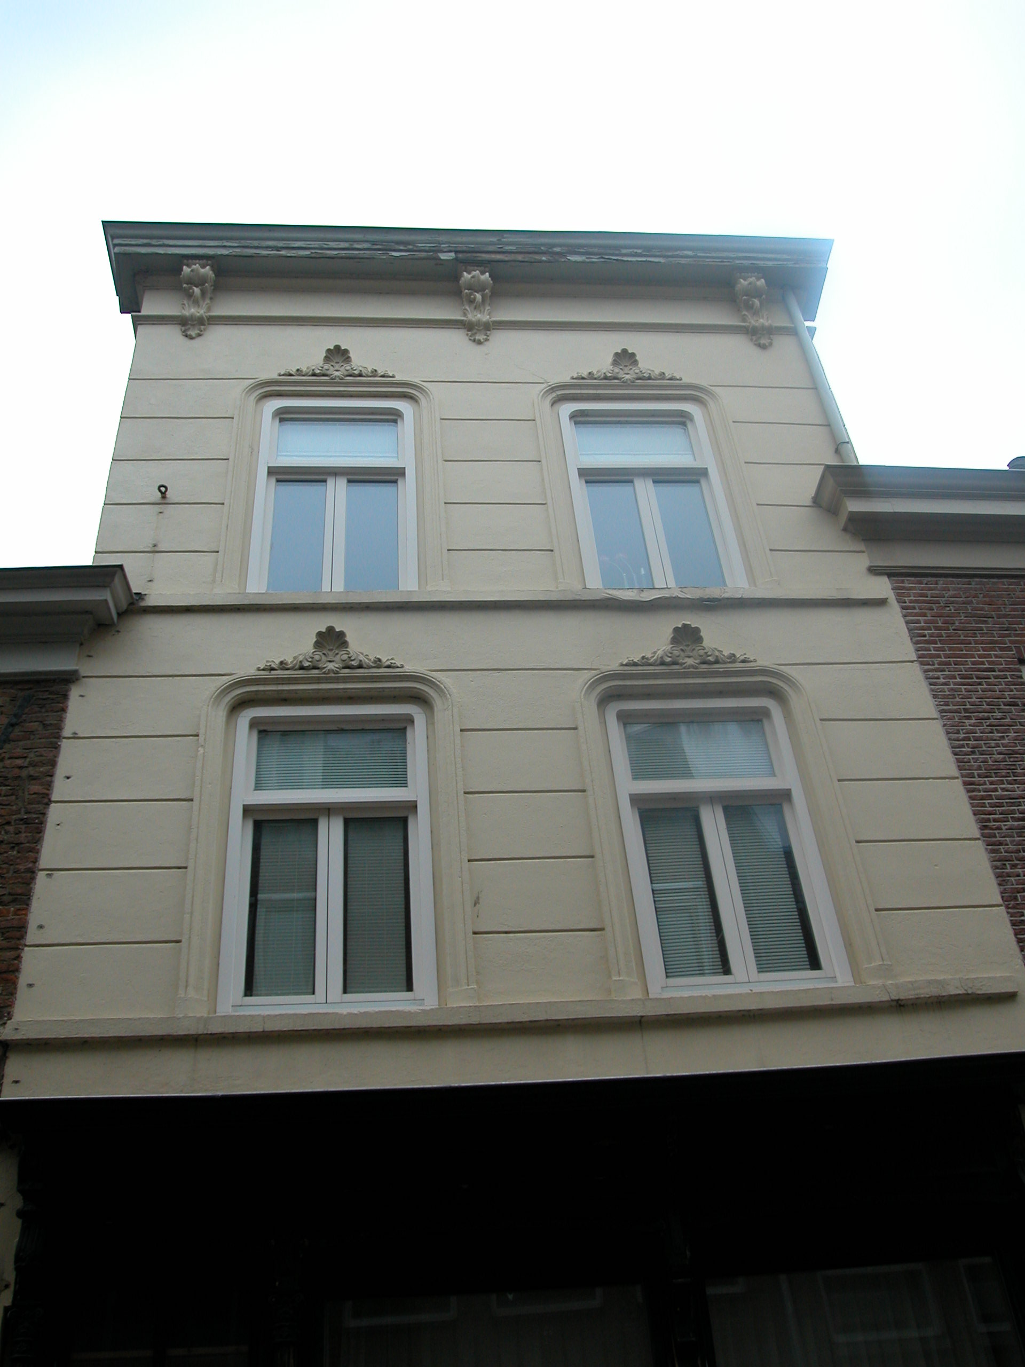

Voorgevel:
De twee vensterassen brede voorgevel is gepleisterd en voorzien van schijnvoegen. Op de begane grond heeft het pand, boven een hardstenen borstwering, een fraaie 19de-eeuwse houten winkelpui. Links in de pui zit de voormalige winkelingang. Aan weerszijden van deze getoogde ingang met 2-ruits bovenlicht zitten ranke, gecanneleerde houten pilasters met gesneden kapiteeltjes. Rechts van deze ingang twee getoogde etalagevensters. De invulling van de ingang en de vensters is vernieuwd. De pui wordt afgesloten door een houten hoofdgestel met velden in het fries en een kroonlijst op (deels ontbrekende) consoles.

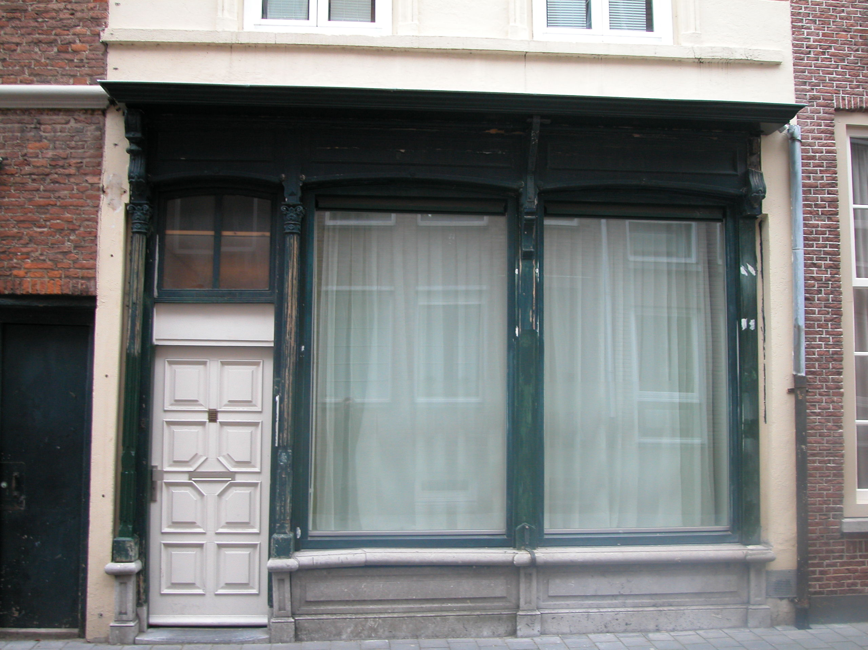

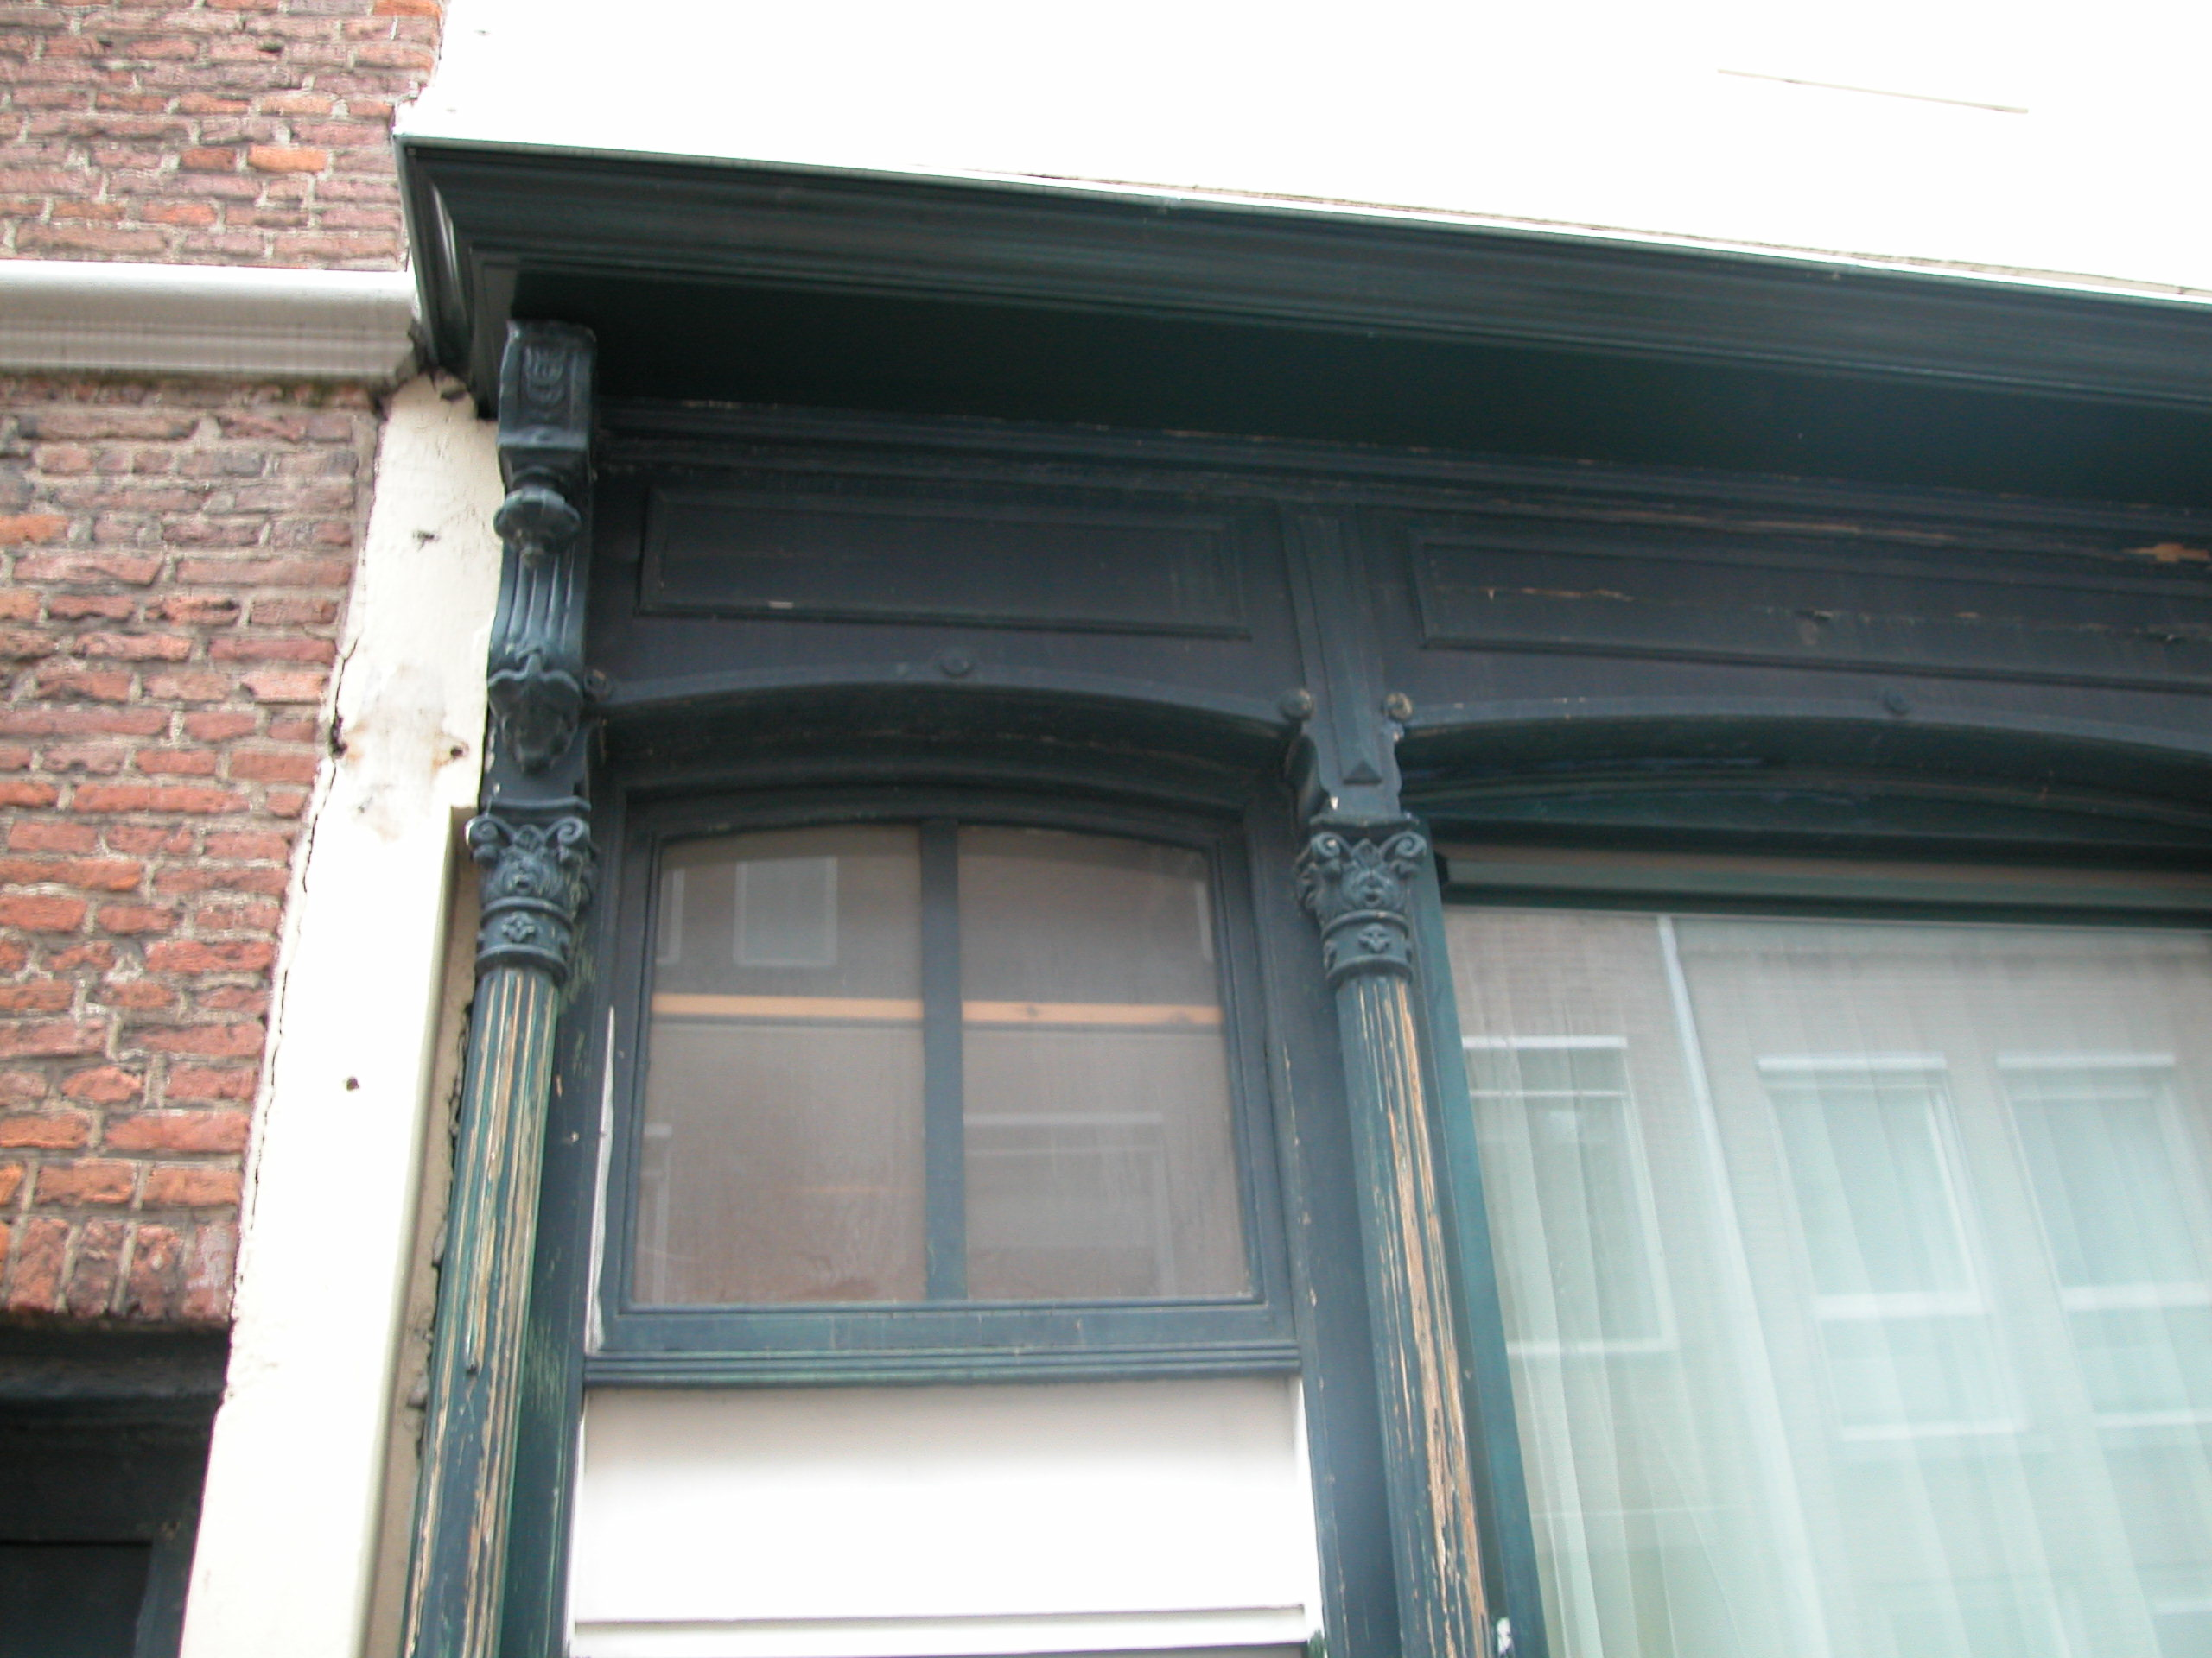

Op de eerste en tweede verdieping, boven een cordonlijst, zitten twee vensters met afgeronde hoeken binnen een fraaie gestucte omlijsting met kuif. De kozijnen en ramen binnen deze vensteropeningen zijn vernieuwd. De gevel wordt afgesloten door een hoofdgestel met architraaf, fries en kroonlijst op drie rijk uitgevoerde consoles.

Zijgevels:
Het pand wordt aan beide zijden begrensd door bebouwing. Omdat deze aangrenzende bebouwing lager is, zijn de bovenste delen van de zijgevels gedeeltelijk zichtbaar vanaf de straat. Beide zijgevels zijn blind uitgevoerd en gecementeerd. Ter hoogte van de zolderbalklaag zijn muurankers zichtbaar. Net voorbij de schoorsteen zit een lang anker op een blokkeel en balk.

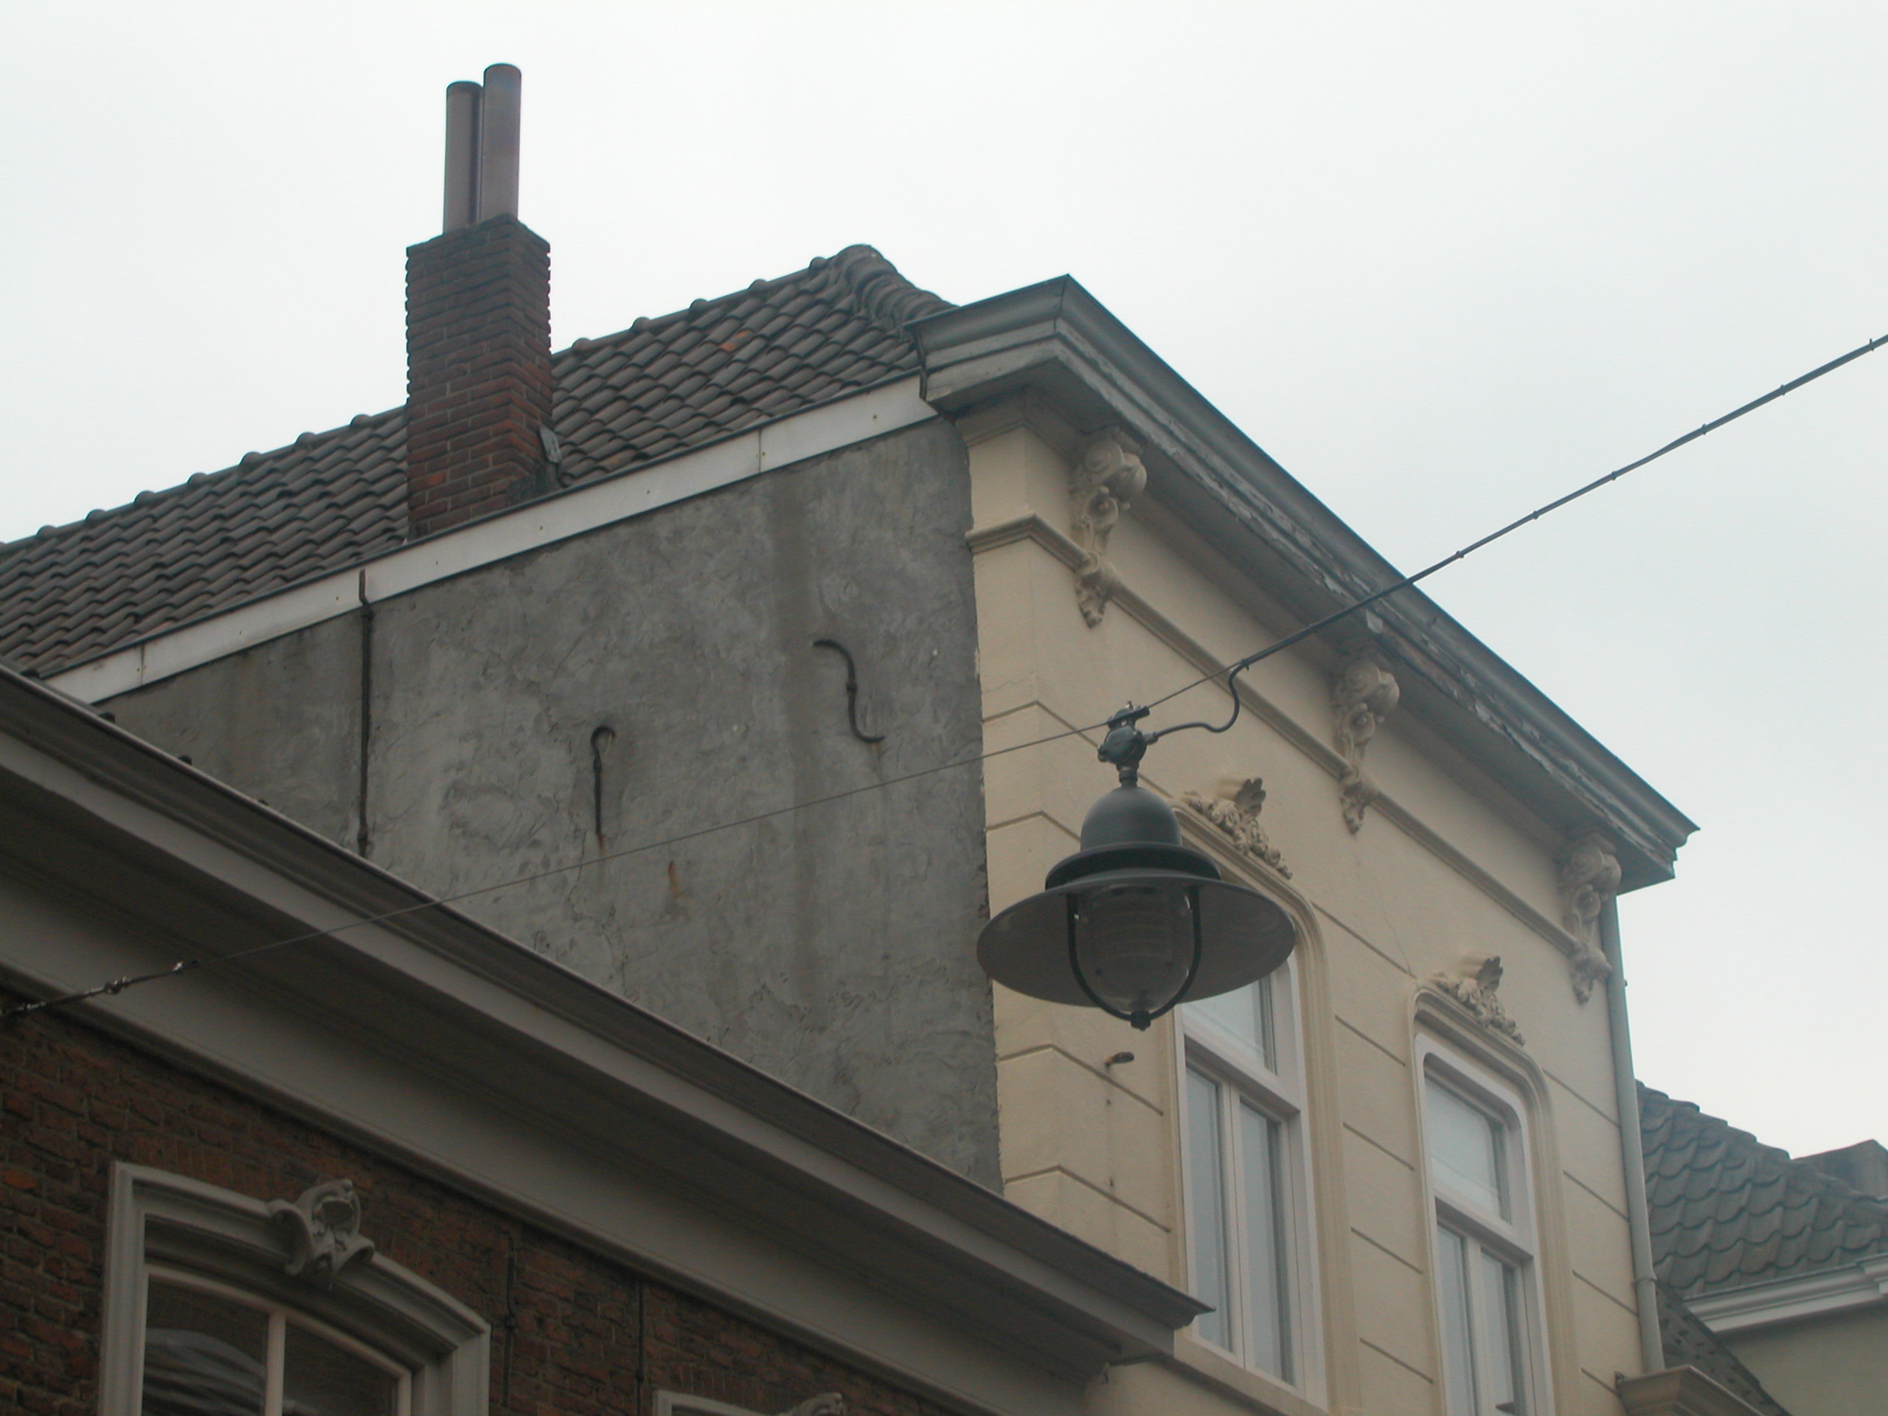

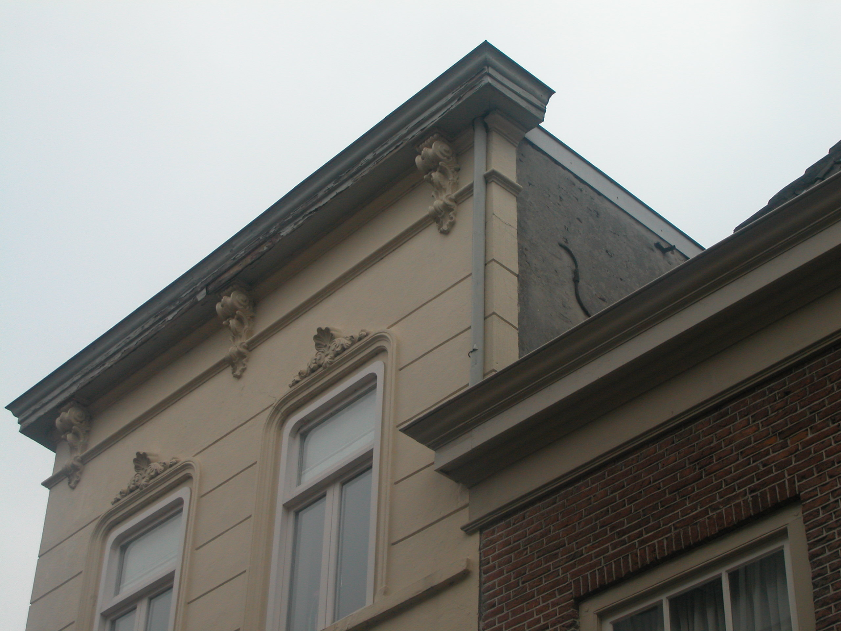

Achtergevel:
De achtergevel is niet zichtbaar vanuit de openbare ruimte. In een documentatierapport uit 1977 wordt deze gevel als volgt omschreven: De achtergevel is een deels aan het oog onttrokken lijstgevel met op de begane grond en de eerste verdieping een venster met schuifraam en op de tweede verdieping twee vensters met T-draairamen.

Ruimtelijke indeling:
In een documentatierapport van de afdeling BAM uit 1977 is het volgende opgenomen ten aanzien van de ruimtelijke indeling van het pand: De kelder bevindt zich onder het voorste kwart van het huis aan de linker kant. Vroeger was deze kelder vanuit de gang toegankelijk. Deze toegang is thans dichtgezet. Tegen de linker zijmuur loopt in het achterste gedeelte een rookkanaal. Op de verdiepingen loopt tegen deze linker zijmuur in het voorste gedeelte een tweede rookkanaal. Het pand heeft op de begane grond aan de linker kant twee gangen naast elkaar, die van elkaar gescheiden worden door een steens (voormalige) buitenmuur. De linker gang is de overbouwde steeg. Het trappenhuis (XIXB) in het midden verdeeld het pand in een voor- en achtergedeelte. In het achterhuisje bevindt de trap naar de verdieping zich in het achterste gedeelte van de overbouwde gang. Verder is er geen informatie beschikbaar over de ruimtelijke indeling van dit bouwdeel.

Constructies:
In het documentatierapport uit 1977 is ook informatie opgenomen over de constructies van het pand. Hier wordt het volgende over vermeld: De kelder heeft een tongewelf in de langsrichting. De balklaag van de eerste verdieping bestaat uit vier vakken eiken moer- en kinderbalken. Onder de voorste moerbalk hebben sleutelstukken gezeten. De verdiepingsbalklagen zijn enkelvoudig en dateren uit de tweede helft van de 19de eeuw. De kap met voor- en achterdakschild heeft schaarspanten met balk, muurstijlen en een kreupele stijl, en dateert eveneens uit de tweede helft van de 19de eeuw. De zijmuur van de overbouwde gang bevat een houtskelet dat is opgevuld en verhoogd met baksteen. Het is niet duidelijk waar dit houtskelet vandaan komt. Waarschijnlijk is het hier in de tweede helft van de 19de eeuw bij de bebouwing van de gang aangebracht.
Het achterhuisje uit de tweede helft van de 19de eeuw bevat een enkelvoudige balklaag en heeft kap met sporen en spanten.

Interieurelementen
Over eventuele waardevolle interieuronderdelen is geen documentatie voorhanden.

Erf, bijgebouwen, diversen:
Rechts van het kleinere en smallere achterhuis is een smal plaatsje.
Motivering voor plaatsing op de gemeentelijke monumentenlijst

1. Architectonische en stedenbouwkundige waarden
Het pand Keizerstraat 20 heeft stedenbouwkundige waarde vanwege de samenhang met de historische gebouwde omgeving en de historische verkavelingsstructuur. Aan de linker zijde heeft het pand een (inmiddels overbouwde) steeg. De gevelwanden van de Keizerstraat vormen vrijwel in hun geheel een fraai historisch ensemble. De markante gepleisterde gevel van dit pand, met omlijstte vensters en de fraaie houten winkelpui, is een zeer beeldbepalend element binnen dit ensemble.

2. Bouw- en/of kunsthistorische waarden
Achter de fraaie 19de-eeuwse gevel met bijbehorende houten winkelpui gaat een oudere kern schuil. Intern zijn er constructieve onderdelen van deze waardevolle oude kern bewaard gebleven, zoals de samengestelde balklaag en de kelder. Het object is dan ook van bouwhistorisch belang.

3. Cultuurhistorische waarden
Als een in hoofdvorm gaaf winkel-woonhuis uit de tweede helft van de 19de eeuw heeft het pand cultuurhistorische waarde. Daarnaast is het als representant van een ontwikkeling in de tweede helft van de 19de eeuw, toen veel oude huizen werden verbouwd en werden voorzien van een nieuwe voorgevel, ook van cultuurhistorisch belang.

Het object Keizerstraat 20, bestaande uit een 19de-eeuws pand met een oudere kern en een markante 19de-eeuwse lijstgevel met houten winkelpui, is op basis van bovenstaande criteria beschermenswaardig als gemeentelijk monument in de gemeente ‘s-Hertogenbosch

